CV
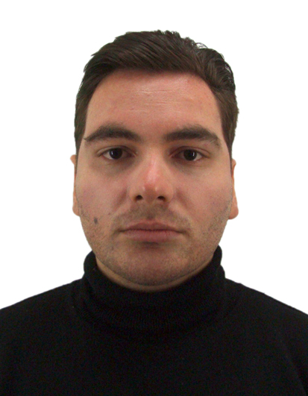
cnobebi aplikantze
gvari | ექონია |  | saxeli | ბექა |  | mamis saxeli |  | სოგრატის ძე
mimdinare sruli misamarTi | თბილისი,ბესარიონ ჟღენტის ჩიხი 2 ,კვარტალი 7 ,კორპუსი 7
sapasporto monacemebi: | seria | nomeri  19001106346 |  |  | gacemis TariRi  03.01.2017 |  | gacemis organo  იუსტიციის სამინისტრო

ojaxuri mdgomareoba | დაოჯახებული

miuTiTeT sakontaqto telefonebi
saxli: | 597 05 41 60

ganaTleba/kvalifikacia
gTxovT detalurad da Tanmimdevrulad miuTiToT swavlebis etapebi
saswavlo dawesebuleba | fakulteti | specialoba | xarisxi | swavlis TariRebi
საქართველოს დავით აღმაშენებლის სახელობის უნივერისტეტი/სდასუ | სამართალი | სამართალმცოდნეობა | ბაკალავრი | 2015-2019
საქართველოს დავით აღმაშენებლის სახელობის უნივერისტეტი/სდასუ | სამართალი | სამართალმცოდნეობა | მაგისტრი | 2019-2021

ucxo enebis codna
flobT Tu ara sxva enebs qarTuli enis garda?  diax  ara

ucxo ena | 5 | 4 | 3 | 2 | 1
qarTuli
rusuli
inglisuri
germanuli
franguli

1
სამუშაო გამოცდილება
აააა

staJirebis periodi (dawyebisa da dasrulebis Tve/weli) | 15.06.2018 -20.12.2018
 | ახალგაზრდა კრიმინოლოგთა ჯგუფი
პოზიცია | სტაჟიორი

სსასსს

სამხედრო სავალდებულო სამსახური: დიახ (საქართველოს სახელმწიფო უსაფრთხოების სამსახურის ობიექტების დაცვის მთავარი სამმართველოს პირველი სამმართველოს მეოთხე განყოფილება)

მართვის მოწმობა: კატეგორია B (გაცემის თარიღი: 02.02.15)

სამოტივაციო წერილი
პატივცემულო, ქალბატონო/ბატონო
ვფიქრობ ჩემი განათლება, ცოდნა, საოციალური უნარ-ჩვევები, პიროვნული თვისებები ამ ვაკანსიის შესაფერისია.

2015 ჩავაბარე ერთიანი ეროვნული გამოცდები და სწავლა დავიწყე საქართველოს დავით აღმაშენებლის უნივერსიტეტის სამართლის ფაკულტეტზე. 2019 წელს მომენიჭა სამართლის ბაკალავრის ხარისხი. 2019 წელსვე ჩავაბარე ერთიანი სამაგისტრო გამოცდები და სწავლა გავაგრძელე ამავე უნივერსიტეტის სამართლის სამაგისტრო პროგრამაზე.

თანამედროვე მოთხოვნების და უცხო ენების მიმართ ჩემი ინტერესის შესაბამისად ვსწავლობ ინგლისურ და რუსულ ენებს. საბაკალავრო პროგრამის მიმდინარეობისას ვცდილობდი ჩემი დრო სწავლისთვის დამეთმო, ამიტომ სამსახურის ძიების მცდელობა არ მქონდა. ვცდილობდი მეპოვნა სტაჟირება თავისუფალი გრაფიკით, რომელიც საშუალებას მომცემდა მაქსიმალურად სწორად გამენაწილებინა დრო. სტაჟირების კურსი გავიარე ახალგაზრდა კრიმინალოგთა ჯგუფში, სადაც მივიღე საკმაოდ დიდი გამოცდილება, სასამართლო პროცესის შესწავლის კუთხით. ასევე ვარ სტატიათა კრებულის თანაავტორი, თემაზე ფულადი ვალდებულების წარმოშობა საქართველოს სამოქალაქო კოდექსის 389-ე მუხლის მიხედვით და მასთან დაკავშირებული სამართლებრივი პრობლემები. აგერეთვე მონაწილეობა მაქვს მიღებული არაერთ სამეცნიერო კონფერენციაში.
ვარ ენერგიული და შრომისმოყვარე ადამიანი. მარტივად ვახერხებ ახალი ინფორმაციის და უნარების დაუფლებას. ნებისმიერ დავალებას ვეკიდები პასუხისმგებლობით და ვცდილობ მაქსიმალურად სწრაფად, ჯეროვნად და კეთილსინდისიერად შევასრულო სამუშაო.
ვიმედოვნებ, რომ შევძელი სათქმელის მკაფოდ ჩამოყალიბება და ჩემი პროფესიული და პიროვნული თვისებების წარმოჩენა.
იმედი მაქვს შემდგომი თანამშრომლობისა.

პატივისცემით, ბექა ექონია

